DATA STRUCTURES

PROJE – 3A

ALIŞ-VERİŞ

PROGRAMI

TOLGAHAN AKGÜN – 05130000248

ÇAĞRI YILDIZ – 05130000203

MERVE GÜLCAN TECİK – 05120000232

Teslim Tarihi : 25.12.2014

1. Program yazılırken Visual Studio 2010, .NET 4.5 kullanılmıştır.
2. Bu projede gelişmiş bir düzeyde alış-veriş sistemi tasarlanmamız istenmektedir.Sisteme eklnene ürünler ağaç veri yapısı içerisinde isimlerine göre alfabetik sırada tutulmaktadır.Ürün ekleme işlemleri bir text dosyası üzerinden de yapılabilmektedir istenir ise de manuel olarak da yapılabilmektedir. Aynı isime ve kategoriye sahip ürünler ilgili ağaç düğümündeki listeye eklenmektedir.Ürün aramasında kolaylık olması bakımından da ürünlerin açıklama kısmında geçen anahtar kelimelere göre hash tablosunda bağlı listelerde tutulmaktadır.Böylelikle arama işlemleri büyük bir hız kazanmaktadır.Ürün satışı kısımına gelirsek istenen kategorideki en ucuz üründen N adet satın alma işlemi yapılabilmektedir.Burada da kategorideki en ucuz ürün heap sistemiyle bulunmakta ve döndürülmektedir.Satılan ürünle ilgili güncelleme işlemleri de arkaplanda yapılmaktadır.
3. Kullanılan veri yapıları :

Ağaç: Ağaç veri yapısı, elemanlarının birbirlerine liste veri yapısında olduğu gibi referanslar aracılığı ile bağlandığı bir veri yapısıdır.

Heap: Öncelik kuyruğunun ağaç halinde yazılmasıdır. Genellikle heap veri yapısı tasarlanırken dizilerden veya listelerden yaralanılır.

List: Dizinin dinamik halidir. Yapı olarak ArrayListe ve LinkedList’e benzer.

LinkedList: Bellekte dağınık halde bulunan nesnelerin bağlaçlarla birbirilerine bağlanarak oluşturulan veri yapısıdır.

Hash Tablosu: Anahtarlama yöntemiyle yani hash algoritmalarıyla girilen bir keyi indexe çevirip bu şekilde bellekte verileri tutmaya yarayan ve key değeri tekrar girildiğinde ilk değeri döndüren veri yapısıdır.

Kullanılan sınıflar :

BSTUrun,Heap,Hasher,TheOthers,Urun,UrunTXTReader

1. Programımıza urunler.txt adlı daha önceden bizim tarafımızdan hazırlanan bir text dosyası ürün girişi için kullanılmaktadır.

Dosyanın içinde daha önceden düzenli bir şekilde girilmiş ürün bilgileri bulunmaktadır.

1. Satılacak ürünün stok kontrolü yapılmaktadır. Ürün txt dosyasının içeriği kontrol edilmemiştir ve bunun bazı küçük kısıtlamalarımız vardır. Uygulamamızı Form uygulaması olarak tasarlamaya başladığımız için baya zamanımızı harcadı. Projeden 110’a yakın bir not almayı bekliyoruz.

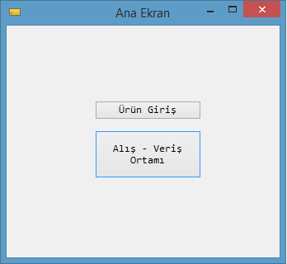

Programımız böyle bir açılış ekranıyla açılmaktadır. Kullanıcının isteği doğrultusunda ürün eklenmekte veya ürünler eklendikten sonra ürünlerin satışı yapılmaktadır.

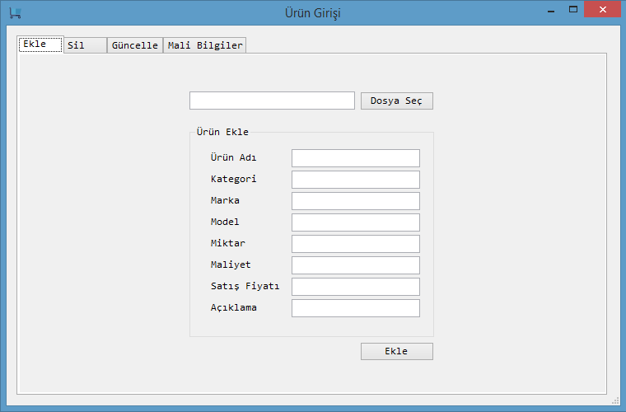

Ürün ekleme butonuna tıklandıktan sonra açılan formdan ürün eklemesi(dosyadan veya manuel olarak),silinmesi veya güncellenmesi yapılabilmektedir.

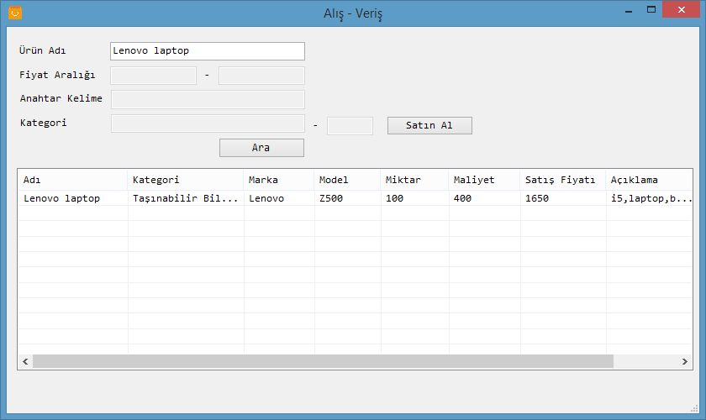

Arama bölümünde ürün adına göre,fiyat aralaığına göre,anahtar kelimeye göre(eklenen ürünlerin açıklamar kısımlarında ki açıklamalara göre arama yapar) son olarak da eklenen ürünlerin kategorilerine göre arama yapar ve nu kategoride en ucuz üründen istenilen adet kadar satış yapar.

Programımız girilen dosyanın sadece text dosyası olup olmadığını kontrol etmektedir, onun haricinde dosyanın içeriğiyle ilgili kontol yapamamaktadır.

1. Yazılım Geliştirme İçin Harcanan Süreler:

Tolgahan AKGÜN – 96 Saat

Çağrı YILDIZ – 96 Saat

Merve Gülcan TECİK – 96 Saat